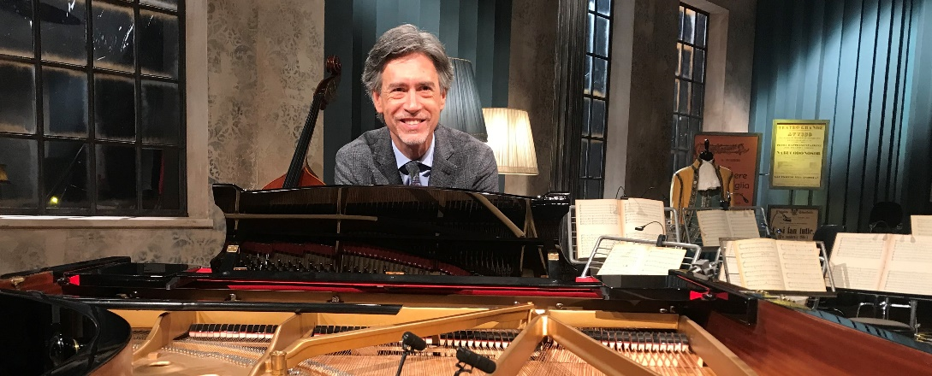

AURELIO CANONICI
Piano Preludes (2022)
Aulicus Classics

PIANO PRELUDES
musiche di AURELIO CANONICI
GILDA BUTTÁ, pianoforte

È disponibile anche su Spotify e Souncloud il cd Piano Preludes con le musiche evocative del compositore Aurelio Canonici eseguite al pianoforte da Gilda Buttà pubblicato per Aulicus Classics.
1. Deep remembering
2. Anovas
3. Farewell
4. Peacefully
5. Floating
6. Wide spaces
7. Under the mountain
8. Resonance
9. Once upon a time
10. Jazz memories
11. Introspection
12. Sofia
13. Words written in sand
14. Thinking at you
15. Waiting for
16. LeKolech

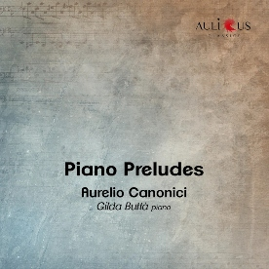

I brani di questo CD esplorano dimensioni emotive ed espressive di grande suggestione, oggi però frequentemente trascurate. Il pianoforte diventa così veicolo per dare concretezza sonora alla lentezza, all’introspezione, all’attesa, alla meditativa risonanza. I brani di questo CD esplorano dimensioni emotive ed espressive di grande suggestione, oggi però frequentemente trascurate. Il pianoforte diventa così veicolo per dare concretezza sonora alla lentezza, all’introspezione, all’attesa, alla meditativa risonanza. toccano un apice, per poi dissolversi, svanire, lasciare talvolta punti interrogativi, frasi sospese. Il linguaggio è semplice e allo stesso tempo armonicamente raffinato; le melodie sono circolari, alle volte arcaiche, con echi tra impressionismo francese e minimalismo, filtrati attraverso l’evocazione di una colonna sonora quanto mai attuale, e allo stesso tempo antica. Preludi dunque, come aperture e preparazioni alla nostra più nascosta interiorità.
Ho composto questi 16 brani pensando all'idea di preludio, di attesa, di preparazione, quasi fossero canzoni senza parole, privilegiando l'aspetto narrativo, vocale e dedicando molta attenzione al timbro, al colore e al suono del pianoforte” - afferma il compositore Aurelio Canonici convinto che i “Suoni ci predispongano ad un'esperienza e ci aprano verso una percezione intima”. Questa sua idea è stata pienamente compresa e valorizzata dalla pianista Gilda Buttà, grande interprete e storica pianista prediletta da Morricone.

Profilo
AURELIO CANONICI, direttore d’orchestra / Compositore / Divulgatore musicale
Diplomato in Pianoforte, laureato in Filosofia, si è perfezionato in Direzione d’orchestra alla celebre Accademia di Vienna (Hochschule für Musik).
Reduce dal recente successo di pubblico della seconda edizione della trasmissione La Gioia della Musica, con 30 appuntamenti in prima serata su Rai 3, da lunedì 17 aprile fino a venerdì 26 maggio 2023, che l’hanno visto protagonista, accanto a Corrado Augias e Speranza Scappucci, spiegando i capolavori di Vivaldi, Bach, Mozart, Beethoven, Rossini, Schubert, Brahms, Verdi, Wagner e Ciaikovskij, anche con esempi suonati al pianoforte e sul podio dell’Orchestra Sinfonica Nazionale della RAI e, novità di questa edizione, dal Coro del Teatro Regio di Torino.
È stato Direttore Artistico della Sezione Sinfonica “Richard Wagner” del celebre Ravello Festival dove nel 2003 ha avuto l’onore di dirigere il primo Concerto all’alba sinfonico, concerto che, visto il crescente successo, è stato poi invitato a replicare per otto anni consecutivi.
Ha diretto, in Italia e all’estero, orchestre prestigiose tra cui i Virtuosi di Santa Cecilia, l’Orchestra I Pomeriggi musicali, l’Orchestra Nazionale della Radio di Bucarest, l’Opera Nazionale di Varsavia, Seoul Orchestra, Solisti Aquilani, Budapest Concert Orchestra (MAV) ed ha collaborato con solisti di fama internazionale come Giovanni Angeleri, Gilda Buttà, Michele Campanella, Filippo Gamba, Anna Tifu.
Alcune delle sue composizioni musicali sono state pubblicate per le "Edizioni Musicali Rai Trade nei CD Open Dialogues for Emotional Melodies, Orchestral Movements e Amore nascente.
Autore dei libri “Musica e Sofia – Problematiche filosofiche nell’opera di Richard Wagner”, edito da Le Cáriti e “Uno alla volta per carità” per Castelvecchi Editore (Roma, 2016), libro nel quale analizza la musica del Barbiere di Siviglia di Rossini.
Tiene regolarmente conferenze, lezioni e guide all’ascolto per istituzioni e società come: Accademia Nazionale di Santa Cecilia, Università La Sapienza (Roma), Teatro Eliseo (Roma), Teatro Vittoria (Roma), Teatro Argentina (Roma), Museo Macro (Roma), Centro Russo di Scienza e Cultura (Roma), Ravenna Festival, IBM, Telecom Italia, Ravello Festival, Associazione Richard Wagner (Venezia), Feltrinelli (Roma, Milano, Torino, Napoli), Price Waterhouse, Teatro Salieri (Legnago), Salone del Mobile (Milano), Università di Kharkiv.
Aurelio Canonici affianca all’attività concertistica quella didattica, essendo Docente titolare della cattedra di Esercitazioni orchestrali presso il Conservatorio "Niccolò Paganini" di Genova.

https://open.spotify.com/artist/2JD7fZ5kWWgKy6J7SJcfQE?nd=1
https://soundcloud.com/aurelio-canonici
www.aureliocanonici.com

Ufficio Stampa:
Studio Pierrepi di Alessandra Canella
Referente: Federica Bressan;
mob: 3335391844;
e-mail: ufficiostampa@studiopierrepi.it
www.studiopierrepi.it

